

Bulletin d’information
sur le fonctionnement du Club
http://skiclubgoncelinois.neigedauphine.com/

BIENVENUE AU SKI CLUB GONCELINOIS

Ce bulletin vous renseigne sur le fonctionnement du Club. Lisez-le attentivement et n’hésitez pas à demander des précisions au bureau qui sera heureux de vous répondre.

LE SKI-CLUB
C’est une association loi 1901 née en 1967 affiliée à la Fédération Française de Ski. Son siège est situé 31 avenue des Tirignons rez de chaussée.
Comme l’indiquent les statuts, le but de l’association est de développer, par la pratique raisonnée du ski, des Hommes robustes et de créer entre ses Membres, des liens d’amitié et de solidarité, en clair, de pratiquer un ski de détente, hors compétition, mais sans oublier son caractère sportif.

LES MEMBRES DU BUREAU
Président : SUTERA Joseph
T . 06 51 32 42 12 /skgoncelinois@gmail.com
Secrétaire : Gisèle PASQUET
T. 06 84 50 07 62 /
Trésorière : Marie-Cécile TROUILLET
T. 06.21.64.82.29 /
Secretaire adjoint Philippe FAURE
T.06.75.59.25.32

LES MONITEURS FEDERAUX

ET ACCOMPAGNATEURS DU CLUB
Toute personne majeure de bonne volonté est la bienvenue pour donner bénévolement un peu de son temps au Club soit dans le but de participer à l’accompagnement des enfants soit d’entrer au sein de l’équipe dirigeante.
Actuellement, des moniteurs / accompagnateurs de grande expérience et connaissant parfaitement la station des 7 Laux, encadrent avec dévouement et en toute sécurité les enfants lors des sorties du Club.
La plupart d’entre eux ont bénéficié d’une formation prise en charge par le Club pour délivrer un service de haute compétence, toujours dans un souci de sécurité et de plaisir pour les enfants.
LES MONITEURS FEDERAUX :
Bernard DESESTRET | MF2 Ski Alpin Juge Comp Alpine form Reg.
Roger PASQUET | MF2 Ski Alpin Juge Comp Alpine
Denis PAYERNE | MF2 Ski Alpin
Marie Cécile PECOUL | MF2 Ski Alpin Juge Comp Alpine
Guy BADIN | MF2 Ski Alpin
Eric DURAT | MF2 Ski Alpin
David MARTZLOFF | MF1 Ski Alpin
J. Gilles PONSIN | MF2 Ski Alpin
Philippe FAURE | MF2 Ski Alpin
Marine DEVIGNE  Michel BADIN | MF2 Ski Alpin  MF2 SKI Alpin
Lucile BROUSSOUS | MF1 Ski Alpin
Jean Claude POINCOT  Joseph SUTERA  Benoit FROIDUROT  Patrick DEFFAY  Jean Claude BOREL-GARIN | Moniteur ESF et Formateur MF Fédéraux ski alpin  MF2 Ski Alpin  MF1 Ski Alpin  MF1 Ski Alpin  MF1 Ski ALPIN
LES ACCOMPAGNATEURS DIPLOMES :
Bernard GRISOLLET | Accompagnateur Alpin
Gisèle PASQUET  Frédéric CHOLLET  Joseph DURAT  Clara JASSIGNEUX  Yvan DEVIGNE  Jean Pierre ORLANDI | «  «  «  «  «  «  «
Charlotte CHALLEAT | «
Emilie TROUILLET | «
Véronique DUFOUR FAURE | «
Andre PILARD | «
Sabine VERGEAT | «
Gérard GALLIC | «
Joël PIRAS | «
lisa COUPON  Matis PORTA CARRIL  Stéphane MOREL  Liliane GRASSI  Vincent BADIN  Christelle BRONNER | «  «  «  «  «  «  «  «  «  «

LES CONDITIONS D’ADHESION
Les activités du club s’adressent aux enfants essentiellement, mais toute personne pratiquant le ski alpin ou nordique, les randonnées en raquettes ou à pied en montagne peut adhérer au Club afin de bénéficier des avantages du Club (assurance.)
C’est l’acquisition de la Carte-Neige et le paiement de la cotisation au club qui font l’adhésion.
Les fiches d’inscription sont fournies au Forum des Association, à l’assemblée générale et aux permanences du Club ou sur le site internet du club. Ces fiches d’inscription doivent impérativement être retournées au Club pour 1er décembre au plus tard.
Pour les sorties du mercredi, les enfants âgés D’AU MOINS 6 ANS AU 1er JANVIER peuvent s’inscrire, sachant que les petits Goncelinois sont prioritaires sur les enfants d’autres communes. Les inscriptions sont limitées à 1 groupe de 8 Par moniteur présent les mercredis.

L’ASSEMBLEE GENERALE
Elle a lieu chaque année au mois d’octobre ou novembre, en Mairie. Les parents dont les enfants participent aux sorties y sont particulièrement attendus. Le but de l’Assemblée est de faire le point sur la saison passée, de préparer la saison à venir, de répondre aux questions des parents et d’élire les membres dirigeants du bureau. Cette assemblée marque le début de la saison.

LES PERMANENCES DU CLUB
A compter de l’Assemblée Générale, les membres du Club assurent une permanence TOUS LES SAMEDIS de 18H00 à 19H00 au siège, jusqu’à fin avril. (avec interruption durant les vacances de Noel)- de 17 à 19h pour les locations

LA COTISATION
Elle est obligatoire pour adhérer au Club. Elle est de 11 € pour les adultes et 6 € pour les enfants.

L’ASSURANCE
La montagne malgré sa beauté peut être hostile ; il est indispensable et obligatoire d’être assuré pour pratiquer une activité en montagne. En cas d’accident sur un domaine skiable, l’intervention de secours privés est onéreuse (par exemple, 450 € pour un secours en traineau). Puis, les soins sont pris en charge par un médecin ou à l’hôpital par la Sécurité Sociale. Mais une assurance telle que celle proposée par la Carte Neige couvre tous les frais d’intervention ; La couverture est adaptée à la pratique du ski et la randonnée en montagne en toute saison, pour toute la famille et pour un coût raisonnable.

LE MATERIEL DU CLUB
Les enfants inscrits ne sont pas forcément équipés en skis alpins, bâtons et chaussures. Le Ski-Club possède un parc de matériel récent en très bon état, dont la location à la saison est au prix de 35 € (ski) et 25 € pour une paire de chaussures. Le Club se réserve l’exclusivité de l’entretien et du réglage des skis. Le réglage se fait au local avec une chaussure de ski appartenant au locataire du matériel.
Une caution de 100 € (non encaissée) est demandée aux parents pour assurer le retour impératif du matériel avant fin avril. Le matériel loué n’est toutefois pas assuré contre le vol ou la casse.

LES TARIFS ET LES REGLEMENTS
Tous les tarifs sont disponibles sur la fiche d’inscription visible à télécharger sur le site internet du Club.
Le règlement du transport et des forfaits se fait au moment de l’inscription. Il y a possibilité d’établir plusieurs chèques. Si le club se voyait dans l’obligation d’annuler une sortie, le coût du forfait et du transport serait remboursé. En cas d’absence d’un enfant pour raison valable (certificat médical par exemple), un remboursement partiel (forfait) pourrait également être effectué.

LES SORTIES DU MERCREDI
A compter de janvier, les sorties hebdomadaires du mercredi débutent pour les enfants. 10 ou 11 sorties sont prévues. Elles se déroulent en demi-journée le matin :
- Sur le domaine skiable des 7 Laux
- De début janvier à fin mars
- Les groupes sont constitués en fonction des niveaux
- Le départ est donné à 8h30 à la Gare de Goncelin. Retour 15h15 – 15h30 à la Gare. Pour les enfants de Theys et Hurtières, rajouter 1 quart d’heure à ces horaires pour un arrêt vers la pharmacie de Theys à la montée et enlever ¼ d’heure à la descente.
- Cours ESF entre 9h30 et 14h00 sauf période de vacances
- Puis ski encadré par les Moniteurs et accompagnateurs du Club
- Arrêt de l’activité à 14h00
- Départ du car à 14h30
- Fin mars, passages des étoiles (1ère, 2ème et 3ème étoile) et slalom pour les plus forts, encadrés par l’ESF.

LE STAGE DE FEVRIER
Le Club organise un stage de ski alpin aux 7 Laux sur 5 jours pendant les vacances de février.
Les enfants inscrits au Club (participant ou non aux sorties du mercredi) doivent mentionner leur participation à ce stage sur les fiches d’inscription.
Les sorties se font en demi-journée du lundi au vendredi. Départ de la gare de Goncelin à 8h30. Retour à 15h15 – 15h30. Rajouter 1 quart d’heure pour l’arrêt à Theys. Dans le sens montée et enlever ¼ d’heure dans le sens descente.
Aucun cours ESF n’est délivré durant cette semaine.
Le ski est encadré par les moniteurs et accompagnateurs du Club.
Le ski démarre vers 9h30 jusqu’à 14h00. Les enfants doivent prévoir un encas (barre de céréale ou chocolatée) qui sera pris lors d’un petite pause à 12h00 puis un casse-croute et une boisson qui seront pris à 14h00, avant de repartir.
Le tarif de ce stage est défini sur les fiches d’inscription.
La sortie habituelle du mercredi est annulée pendant cette semaine.

ANNULATION DES SORTIES
Il se peut qu’une sortie soit annulée en raison de conditions très exceptionnelles. Si le cas se présente, l’annulation peut être annoncée jusqu’au dernier moment, par affichage ou sur le site internet du Club. Vous avez possibilité de vous faire confirmer une annulation en contactant par téléphone l’un des membres du bureau.

LE FORFAIT
Les forfaits sont distribués par le Président et les moniteurs et sont rendus à 14h00 au moniteurqui a dirigé le groupe

LE TRANSPORT
Il est effectué par car, avec les TRANSPORTS DALBON GOULAZ de Theys.

L’EQUIPEMENT DE L’ENFANT
Au départ, l’enfant se change après le déjeuner pris à la cantine.
L’argent n’est pas nécessaire pour l’enfant. La Carte-Neige ne doit pas être donnée à l’enfant. Le responsable de sortie possède les informations liées à la carte neige.
En cas de bris de skis, perte de bâton (évènements qui doivent rester exceptionnels), le Club remplace GRATUITEMENT le matériel.

Equipement à prévoir :
1 paire de chaussures de ski
1 paire de skis
1 paire de bâtons (à partir de la 2ème étoile)
1 casque de ski (obligatoire).
1 paire de lunettes de soleil adaptée à la pratique du ski ou un masque de ski (obligatoire - ne jamais les oublier)
1 veste et 1pantalon de skis, chauds et imperméables
Ou 1 combinaison de ski chaude et imperméable
Un pull chaud (polaire…)
1 paire de gants / moufles de ski (chauds et imperméable)
1 sac à dos avec une boisson, un encas à emporter dans la veste (barres céréales…), un goûter
1 dorsale fortement recommandée, notamment pour les niveaux les plus hauts
Un dossard aux couleurs du club est distribué à chaque enfant à l’arrivée sur site.

LES COURS DE L’ECOLE DE SKI
Des moniteurs de l’Ecole du Ski Français dispensent des cours aux groupes. Cela permet aux enfants de progresser plus rapidement et d’évaluer leur niveau pour passer dans le groupe supérieur, la saison suivante. Chaque mercredi les moniteurs prennent en charge les groupes pour 1h00 de cours chacun. En fin de saison, les enfants passent des tests d’aptitude et acquièrent ainsi les fameuses médailles décernées par l’Ecole de Ski. Les tests ont lieu au mois de mars. La remise des médailles a lieu fin mars ou début avril.

LES DIPLOMES A OBTENIR
ESF
Le Flocon
1ère étoile
2ème étoile
3ème étoile
Les Etoiles
Les fléchettes et flèches
Les étoiles passées en dehors du cadre du Club (lors des vacances de février par exemple ne seront pas prises en compte par le Club).
L’enfant continuera d’évoluer dans son groupe et passera l’étoile initialement prévue par le Club.
CLUB
Spatule Bleu
Spatule Verte
Spatule Rouge
Spatule de Bronze
Spatule d’Argent
Spatule d’OR
Décernées pendant le stage de février après examen par les Moniteurs MF2 du Club accompagnés des moniteurs formateurs de chaque groupe( le principe est adapté à un contrôle continu.)

LES ACCIDENTS
Rares mais toujours possibles, les accidents sont pris en charge par l’assurance Carte-Neige.
A Prapoutel, c’est le médecin de la station qui juge de la gravité de l’accidenté. En cas d’hospitalisation, l’enfant est dirigé sur l’Hôpital Sud. Un accompagnateur reste en permanence avec l’enfant, même durant son transport à l’hôpital. Le responsable de la sortie prévient immédiatement la famille par téléphone. Les membres du bureau restent à la disposition de la famille pour établir le dossier assurance qui doit être rempli dans les 48 heures suivant l’accident.

LE RETOUR DU MATERIEL
Après une saison de ski bien remplie, les détenteurs de matériel doivent maintenant le retourner au Club. Les dates de retour du matériel sont signalées par affichage chez les commerçants, à la mairie de Goncelin et par presse (Dauphiné Libéré). Le matériel doit impérativement revenir aux dates prévues pour en faire l’inventaire. Si cela n’était pas respecté comme cela s’est trop souvent vu, les cautions de 100€ (par matériel) demandées aux locataires en début de saison seraient encaissées.

LA REMISE DES MEDAILLES ESF
La cérémonie de remise des médailles se déroule au mois de mars ou d’Avril, à la salle des Fêtes. Les enfants reçoivent les médailles durement acquises, résultats d’une saison d’efforts. C’est l’occasion de se remémorer les souvenirs de la saison, et de partager le pot de l’amitié pour clôturer la saison en beauté.
LA REMISE DES MEDAILLES CLUB « SPATULES »
Est décernée sur le front de neige le dernier jour du stage

DISCIPLINE
Tout manquement aux consignes, tout irrespect vis-à-vis des accompagnateurs / moniteurs ou toute désobéissance caractérisée de la part d’un enfant, entraînant une insécurité ou un malaise pour lui-même ou son groupe, obligerait le bureau à convoquer les parents pour une exclusion temporaire de l’enfant concerné.
Cela ne s’est jamais produit au Club.

DATES A RETENIR
- Forum des Associations : début septembre (priorité pour les Pré- inscriptions)
- Assemblée générale : mi-novembre, à la mairie de Goncelin
- Remise des inscriptions au Club : mi-décembre au plus tard
- Première sortie : premier / second mercredi de janvier.
- Stage de février : 1 semaine pendant les vacances de février
- Passage des étoiles : fin mars
- Remise des médailles et pot de fin de saison à salle des fêtes : fin mars début avril

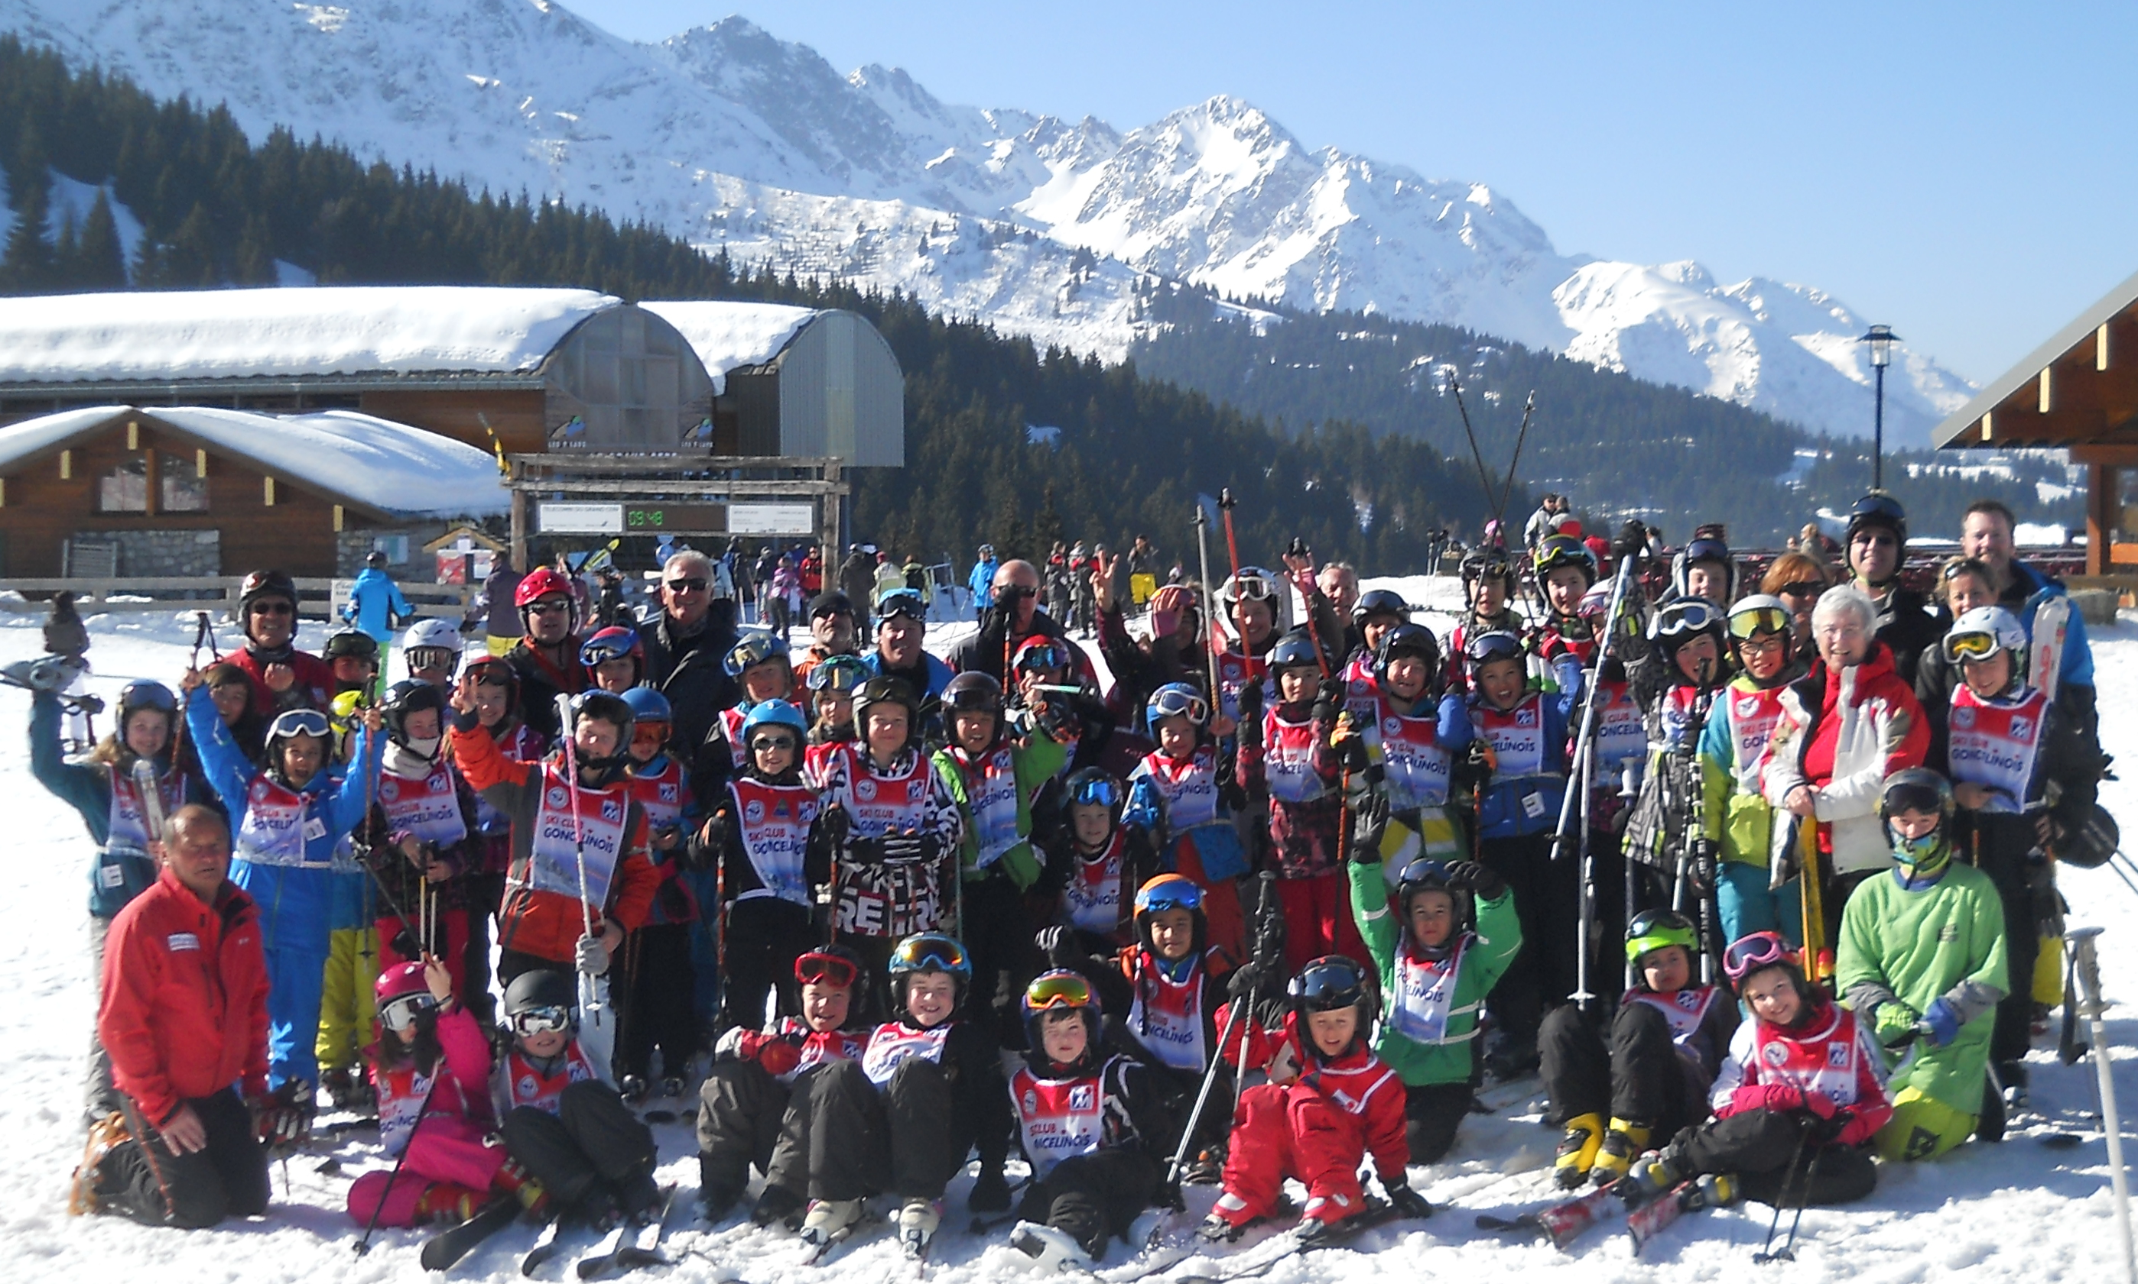
Nous vous souhaitons une bonne saison de ski

